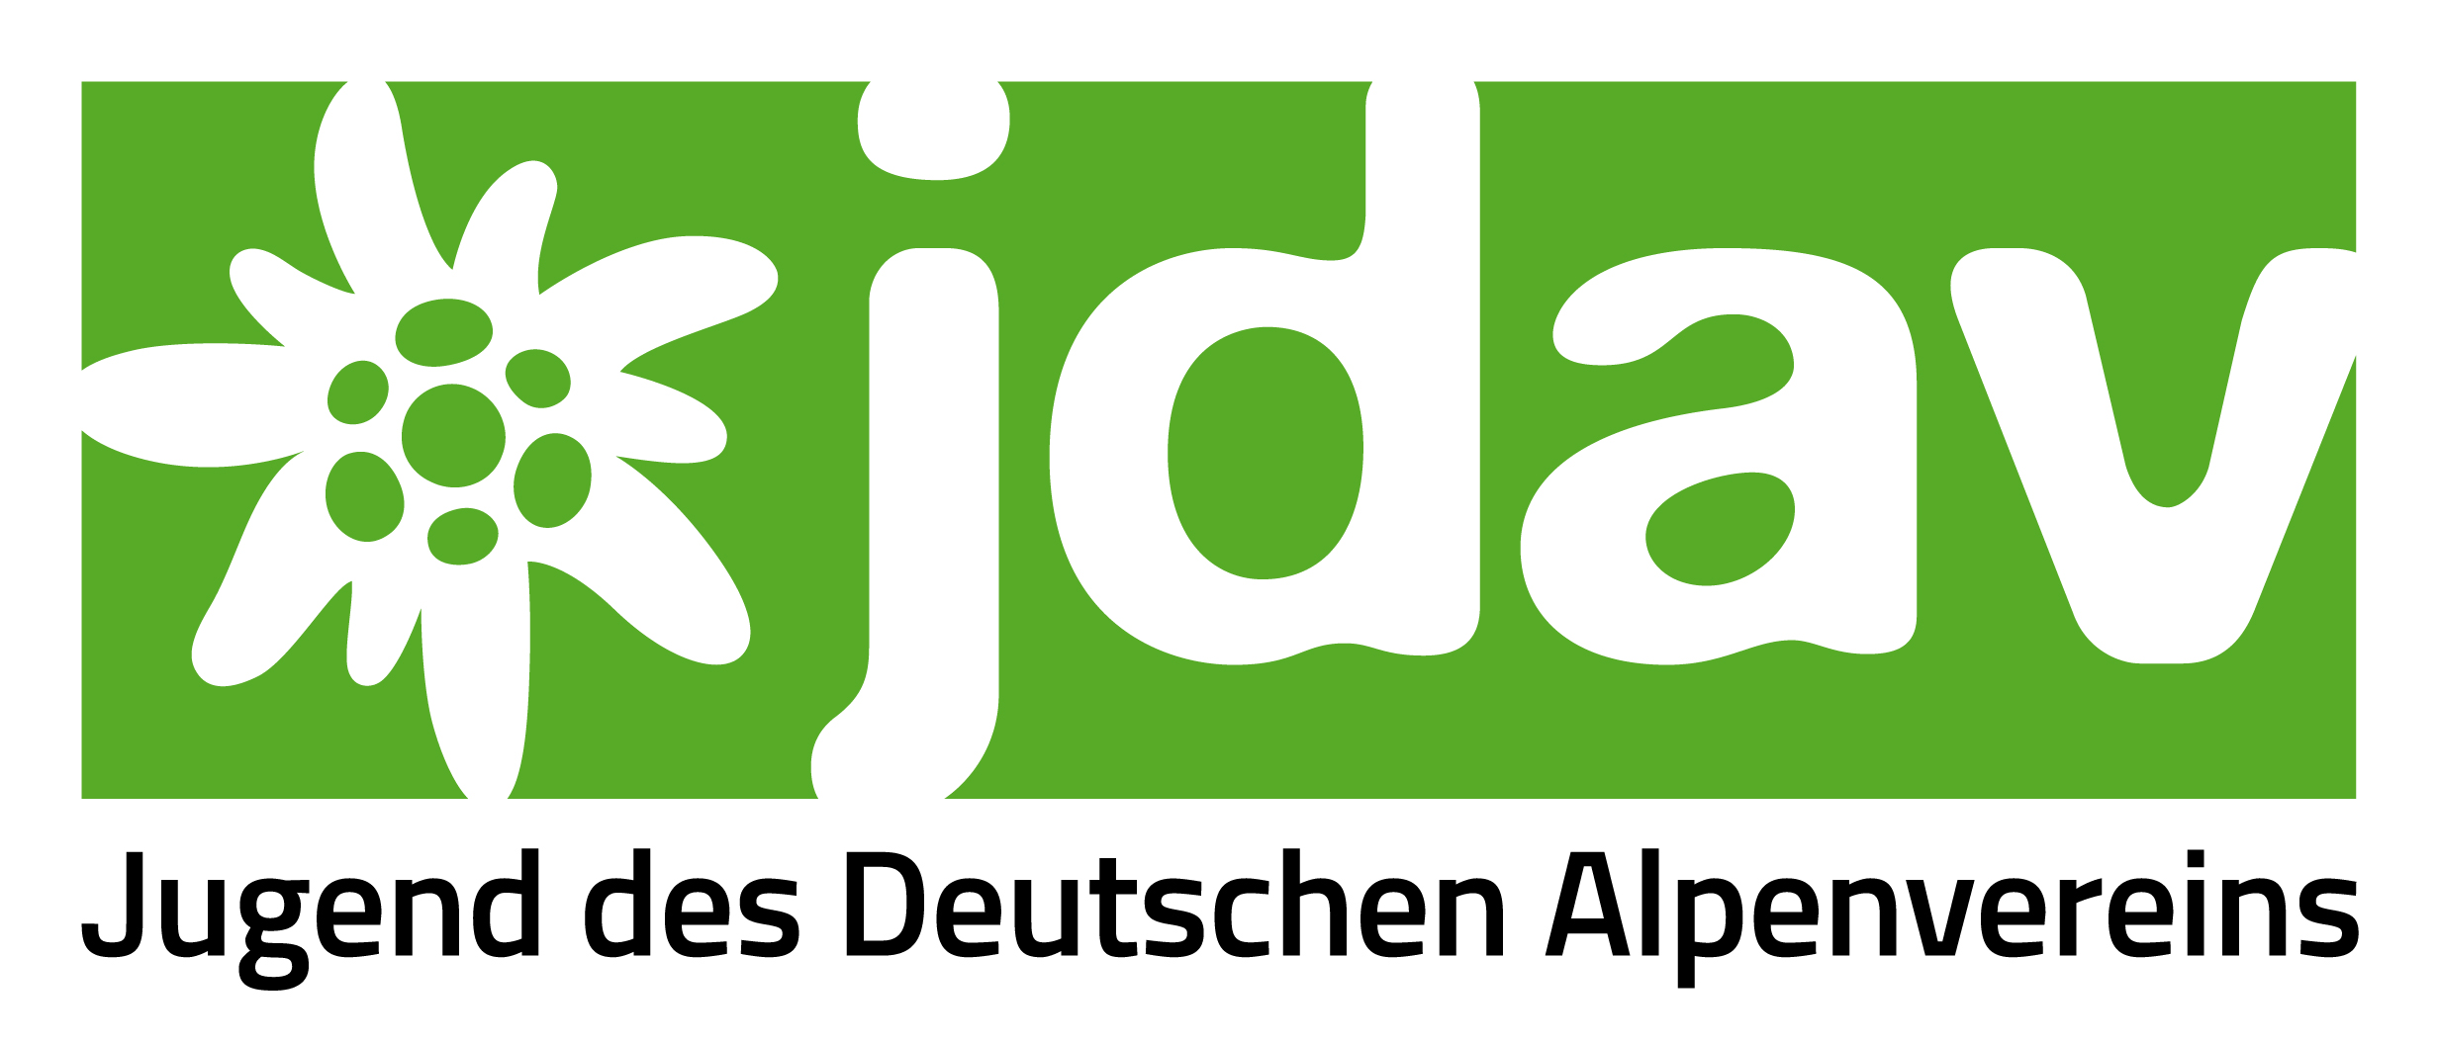
Bundesjugendversammlung 2025
Wahl der Bundesjugendleitung

Kandidat*innen-Steckbrief

Name: _______________________ Sektion: ______________________

Für welche Funktion(en) möchtest du kandidieren?
o Stellv. Bundesjugendleiter*in
o Stellv. Bundesjugendleiter*in „Bildung“

Was ist deine Motivation, für die BJL zu kandidieren?

Wofür möchtest du dich in der Bundesjugendleitung besonders einsetzen?
(z.B. Aus- und Fortbildung von Jugendleiter*innen, Nachhaltigkeit, Bergsport, Jugendpolitik, Kultur, Hütten, Klimaschutz, Kletteranlagen, Finanzen...)

Was hast du bisher in der JDAV oder im DAV gemacht?
(z.B. Jugendleiter*in, Jugendreferent*in, nix, Ausfahrt organisiert, Naturschutzreferent*in, Materiallager betreuen, ...)

Was machst du, wenn du nicht für die JDAV unterwegs bist?
(z.B. Schule/Ausbildung/Studium/Arbeit, Golf spielen, meditieren, ausschlafen, ...)

Was sollten wir sonst noch über dich wissen?
(z.B. Alter, Lieblings-Bergsportart, Hütte oder Biwak?, Lieblingsberg, …)

